


Semaine du 18 au 22 Octobre 2021

Lundi 18 Octobre 2021
Bon appétit
Radis et beurre
Emincé de porc
Tomates « provençales »
Petits suisses
Bananes
Mardi 19 Octobre 2021
Concombres

Hamburger « maison »

Crème dessert au chocolat
Mercredi 20 Octobre 2021
Pâté en croûte
Filet de poulet
Pennes à la tomate
Fromage
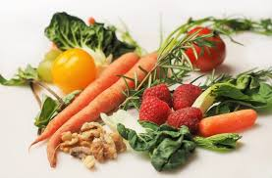
Petits dés de fruits
Jeudi 21 Octobre 2021
Rosette
Filet de poisson « meunière »
Carottes
Fromage blanc aux fruits
Biscuits

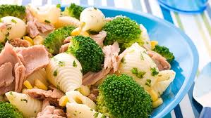
Vendredi 22 Octobre 2021
Oeufs « mayo »
Chipolatas
Poêlée de légumes et pommes de terre
Fromage
Salade de fruits frais

La Mairie se réserve le droit de modifier les menus en cas d’imprévu.
La viande de bœuf servie cette semaine est d’origine française

